**Чем опасен горящий мусор?**

[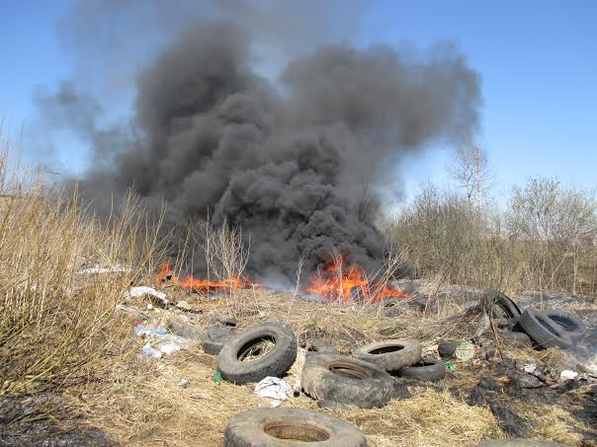](https://static.mchs.gov.ru/upload/site28/document_news/EMd69I2Tsy.jpg)

*На пульт центральной пожарной связи практически ежедневно поступают сообщения о возгорании мусора и сухой растительности. Основными причинами возгораний являются человеческая халатность или умышленный поджог.*

Поджоги мусора и сухой травы могут привести к возникновению природных пожаров. О вреде палов сухой травы говорится очень много. Не менее опасно сжигать мусор.

Поджигая мусор, мало кто задумывается о том, какой вред он наносит себе и окружающим. Основным компонентом дыма является угарный газ или монооксид углерода (СО). Причем концентрация СО, при сжигании бытового мусора, может быть такой же высокой, как и на улице с интенсивным движением автомобилей. Монооксид углерода - ядовитое для человека соединение, поскольку чрезвычайно легко связывается с гемоглобином крови, блокируя доставку кислорода к тканям организма, вследствие чего наступает отравление. Сердце начинает работать с большей нагрузкой, что усугубляет опасность обострения кардиозаболеваний.  
В сочетании с другими загрязнителями, такими как промышленные выбросы или выхлопные газы, токсическое действие угарного газа значительно возрастает.

При сжигании пластика, полиэтилена, изделий на основе ПВХ (линолеум, некоторые виды упаковки, игрушки, предметы из кожзаменителя, ткани, покрытые полимерной пленкой, остатки изолированного электрического кабеля и др.) и синтетических материалов (нейлон, некоторые акрилы и полиуретановые пены, широко используемые для набивки диванов, кресел и матрасов, а иногда для изготовления ковриков на поролоновой подкладке) образуется множество токсикантов. Эти вредные соединения являются причиной большого числа смертельных случаев при пожарах – из-за отравления продуктами распада при их горении.

Еще одним источником риска является сжигание старой древесины, которая может быть окрашена масляной краской, содержащей свинец, причем, чем старее покраска, тем больше в ней свинца. При горении таких красок соединения свинца попадают в воздух и проникают в организм через легкие. Дети особенно подвержены их воздействию, они получают дозу, в шесть раз большую, чем взрослые.  
Углекислый газ легко проникает в квартиры близлежащих домов даже через закрытые окна, а вот выветрить его из помещения очень сложно.  
Если вы увидели горящую кучу с мусором, горящий мусорный бак или мусоропровод попытайтесь справиться с возгоранием самостоятельно, если такой возможности нет, то незамедлительно сообщите в Единую службу спасения по телефону "112" с городского или мобильного.

Отдел государственного пожарного надзора

г. Черемхово, г. Свирска и Черемховского района